Istana Kuningan
Contact Info | +62 821-1507-0607  https://istanakuningan.com/  https://www.instagram.com/istanakuningan/?hl=en
Bahan | Kuningan
Gambar | Model Ukiran Timbul  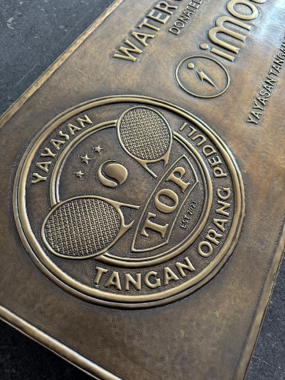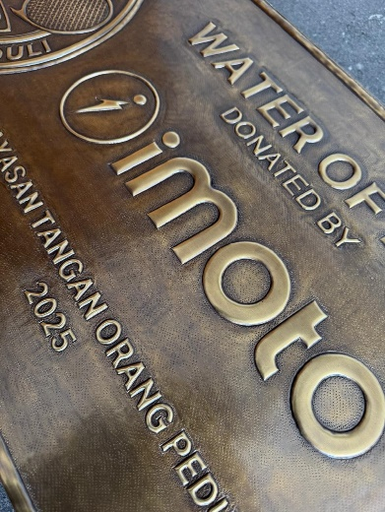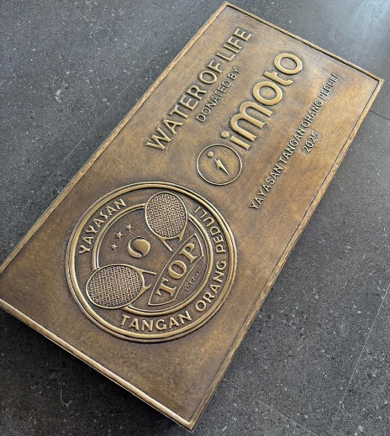
Lama Pengerjaan | ±15 hari
Lokasi | Boyolali, Jawa Tengah
Ketahanan | Bertahun-tahun
Harga | Rp5.000.000 (including ongkir ke sukabumi)
Desain | 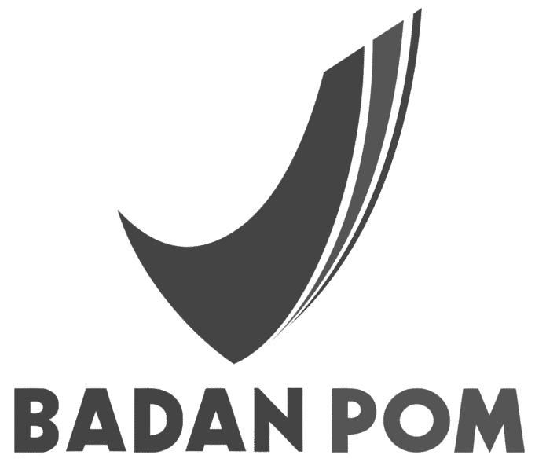  Pucuk Kolaborasi  Pohon Pucuk Merah  Simbol Dedikasi dan Dukungan  PT Mersifarma TM  dalam Gerakan Penanaman Sejuta Pohon  pada HUT BPOM ke-25  Sukabumi, 27 Januari 2026
Catatan | - Ukuran plat: 90x60cm  - Tebal plat: 2 cm  - Bobot plat: 1-2 kg  - Bahan plat: kuningan  - Struktur tiang: hollow 4x4cm, tinggi 50 cm yang masuk ke tanah, 50 cm di atas tanah (total 100 cm), las / baut  - Harga Rp5jt, sudah termasuk pengiriman ke Sukabumi

